
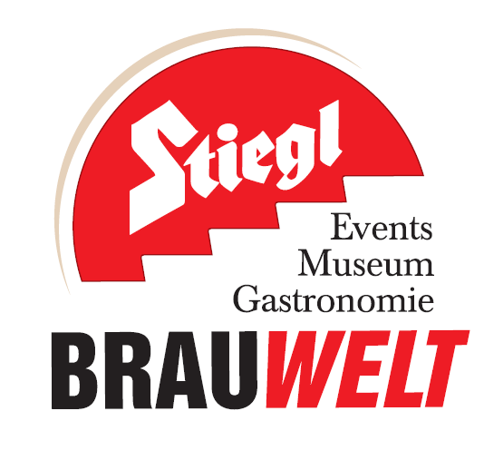

Presseinformation!

 Stiegl-Bieradvent: 23. November bis 17. Dezember 2017
 Weihnachtsmarkt in der Stiegl-Brauwelt in Salzburg-Maxglan
 Programm abseits von Alltagshektik für Groß und Klein
 Der „Geheimtipp“ unter den Adventmärkten mit bieriger Vielfalt

Honigbier und Stachelbier zur Weihnachtszeit:
Genussvoller Advent in der Stiegl-Brauwelt

Alle Jahre wieder findet man in und um Salzburg eine Vielzahl von Adventmärkten. Ein ganz besonderer Ort, an dem man sich abseits von Kommerz und Hektik auf das Weihnachtsfest einstimmen kann, ist der Sudhaushof der Stiegl-Brauwelt. Dort findet von 23. November bis 17. Dezember ein kleiner, feiner Adventmarkt statt und bietet neben Bierspezialitäten und kulinarischen Genüssen originelle Geschenkideen und ein abwechslungsreiches Veranstaltungsprogramm für die ganze Familie.

Wenn am 23. November der „Bieradvent“ in der Stiegl-Brauwelt seine Pforten öffnet, dann sorgen auch wieder zwei außergewöhnliche Spezialbiere für vorweihnachtliche Stimmung und Vorfreude aufs Christkind. Das weihnachtliche Stiegl-Hausbier „Christkindl“, bernsteinfarben und samtig-mild im Geschmack, wird mit feinstem Bio-Honig gebraut und passt perfekt in die Winterzeit. Das gilt auch für das „gestachelte“ Bier, eine fast in Vergessenheit geratene Bier-Spezialität, die man bei diesem kleinen, traditionellen Weihnachtsmarkt genießen kann. Dafür wird ein Eisenstab zum Glühen gebracht und kurz in einen mit Original Stieglbock gefüllten Steinkrug getaucht. Dabei karamellisiert der Restzucker, die Kohlensäure entweicht und es entsteht ein süffiges Bier mit angenehmer Trinktemperatur.

Attraktive Geschenkideen
Der Stiegl-Adventmarkt überzeugt aber nicht nur mit Biergenuss, sondern bietet an den verschiedenen Ständen im Sudhaushof Vielfältiges und Originelles für alle, die auf der Suche nach dem passenden Geschenk sind. Die Auswahl reicht von exklusiver Kindermode über stilvolle Filzschuhe- und Taschen bis hin zu ausgewählten Honigspezialitäten aus Salzburg. Für die kleine Stärkung zwischendurch gibt es Glühwein, Punsch und Maroni sowie Muffins und Cupcakes für die Naschkatzen unter den Besuchern.

Weihnachtsprogramm für Groß und Klein
Jedes Jahr präsentiert sich der Stiegl-Bieradvent auch mit einem abwechslungsreichen Programm für die ganze Familie. Das beginnt beim musikalischen Programm, wenn jeden Donnerstag ab 17:30 Uhr die Weisenbläser der Salzburger Festtagsmusi für besondere Weihnachtsstimmung sorgen. Ein Highlight ist auch das beliebte Adventsingen mit Moderator Fritz Schwärz, den Riederinger Hirtabuam und -dirndln sowie weiteren namhaften Musikanten am 3. Dezember ab 19 Uhr. Auch dem Nikolaus gefällt das Ambiente des Sudhaushofs. Deswegen kommt er die Kinder am 6. Dezember um 17 Uhr in der Brauwelt höchst persönlich besuchen. Mit dabei hat er auch seine Krampusse, vor denen man sich jedoch nicht fürchten muss. Jeden Freitag wird außerdem ein kostenloser Glasgraveur zur Verfügung stehen. Für die Kleinen bietet sich jeden Samstag die Möglichkeit sich vom Märchenerzähler mit schönen Geschichten zur Weihnachtszeit verzaubern zu lassen. Am Sonntag gilt es sein Geschick beim Kindereisstockschießen mit Kinderpunsch, Maroni und tollen Preisen unter Beweis zu stellen.

Das Eisstockschießen verspricht Spaß – egal ob für Anfänger oder Fortgeschrittene (Bahn auch für Gruppen reservierbar). Seinen glanzvollen Abschluss findet der Stiegl-Advent dann traditionell im alljährlichen „Warten auf das Christkind“ am 24. Dezember.

Weitere Informationen über den Weihnachtsmarkt in der Stiegl-Brauwelt sowie das
detaillierte Adventprogramm gibt es für alle Interessierten unter www.brauwelt.at, brauwelt@stiegl.at oder telefonisch +43-(0)50-1492-1492.

Termine und Daten:
23. November bis 17. Dezember 2017
Donnerstag bis Samstag, jeweils 16 bis 19 Uhr; Sonntag jeweils 15 bis 19 Uhr

23. November und 30. November, 7. & 14. Dezember, 17.30 bis 20.30 Uhr: Weisenbläser
d. Salzburger Festtagsmusi
24.November, 1., 8. & 15. Dezember, 14.00 – 17.00 Uhr: kostenloser Glasgraveur
25.November, 2., 9. & 16.Dezember 16.30 – 18.30 Uhr: Märchenerzähler mit zauberhaften Weihnachtsgeschichten
26. November, 3., 10. & 17. Dezember, 15 – 17 Uhr: Kinder-Eisstockschießen
03. Dezember, 19 Uhr: Adventsingen im Braugewölbe
06. Dezember, 17 Uhr: der Nikolaus kommt in die Brauwelt
24. Dezember, 10 bis 14 Uhr: Warten auf das Christkind

2017-11-15
____________________________

Bildtexte:
Pressebild 1: Der Sudhaushof der Stiegl-Brauwelt verwandelt sich an allen vier Adventwochenenden (jeweils Donnerstag bis Sonntag) in einen stimmungsvollen Weihnachtsmarkt.
Bildnachweis: Neumayr / Abdruck honorarfrei!

Pressebild 2: Als besonderes Highlight lässt Stiegl beim Weihnachtsmarkt im Sudhaushof die alte Schmiede-Tradition des Bierstachelns wieder aufleben.
Bildnachweis: Neumayr / Abdruck honorarfrei!

Pressebild 3: Die Eisstockbahn beim Bieradvent bietet abwechslungsreiche Unterhaltung für Groß und Klein.
Bildnachweis: Harald Paulenz / Abdruck honorarfrei!

Pressebild 4: Schnee in der Stiegl-Brauwelt verleiht dem Bieradvent eine besonders weihnachtliche Stimmung.
Bildnachweis: Neumayr / Abdruck honorarfrei!

Rückfragen richten Sie bitte an:
Stiegl-Pressestelle, Mag. Sabine Zölß
Picker PR – talk about taste, Tel.: 0662-841187-66, E-Mail: zoelss@ picker-pr.at

